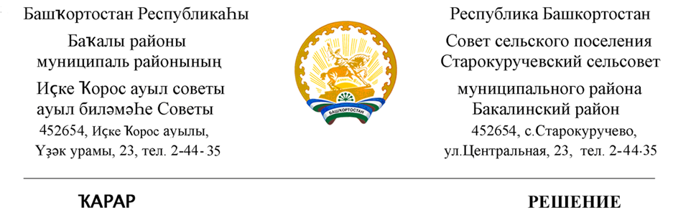
05 июль 2022 й. № 100 05 июля 2022 г.

О прекращении оказания услуги совершения нотариальных действий должностными лицами администрации сельского поселения Старокуручевский сельсовет муниципального района Бакалинский район Республики Башкортостан, в связи отсутствием препятствий для обращения жителей сельского поселения за совершением нотариальных действий к нотариусу

В соответствии с положениями статьи 1 Основ законодательства Российской Федерации о нотариате (утв. ВС РФ 11.02.1993г. №4462-1) нотариат в Российской Федерации призван обеспечивать в соответствии с Конституцией Российской Федерации, конституциями (уставами) субъектов Российской Федерации, настоящими Основами защиту прав и законных интересов граждан и юридических лиц путем совершения нотариусами предусмотренных законодательными актами нотариальных действий от имени Российской Федерации.
Нотариальные действия в Российской Федерации совершают в соответствии с настоящими Основами нотариусы, работающие в государственной нотариальной конторе или занимающиеся частной практикой.
В соответствии с п. 1 ст. 37 "Основ законодательства Российской Федерации о нотариате" в случае, если в поселении или расположенном на межселенной территории населенном пункте нет нотариуса, соответственно глава местной администрации поселения и специально уполномоченное должностное лицо местного самоуправления поселения или глава местной администрации муниципального района и специально уполномоченное должностное лицо местного самоуправления муниципального района имеют право совершать указанные в данной статье нотариальные действия для лиц, зарегистрированных по месту жительства или месту пребывания в данных населенных пунктах.
Решением главы местной администрации в случае отсутствия в поселении или расположенном на межселенной территории населенном пункте нотариуса совершение нотариальных действий может быть возложено на одно или нескольких должностных лиц местного самоуправления.

В этом случае глава местной администрации издает распоряжение, в котором указываются Ф.И.О. должностного лица, должность, срок полномочий (если таковой имеется).

Совершение нотариальных действий должностными лицами органов местного самоуправления является их правом, а не обязанностью.
В частности, в ст. 14.1 Федерального закона от 6 октября 2003 г. N 131-ФЗ "Об общих принципах организации местного самоуправления в Российской Федерации" в числе прав органов местного самоуправления городского, сельского поселения на решение вопросов, не отнесенных к вопросам местного значения поселений, отнесено совершение нотариальных действий, предусмотренных законодательством, в случае отсутствия в поселении нотариуса (подп. 3 п. 1 ст. 14.1). Указанным Законом за органами местного самоуправления муниципального района закреплено право на решение вопросов, не отнесенных к вопросам местного значения муниципальных районов, в случае отсутствия в расположенном на межселенной территории населенном пункте нотариуса (подп. 12 п. 1 ст. 15.1). Оно является разновидностью субъективного права (меры возможного поведения управомоченного лица), в данном случае должностного лица органов местного самоуправления на территории муниципального образования.
Соответственно, в случае если на территории муниципального образования должностные лица не желают реализовывать это право в отношении своих жителей и осуществлять нотариальные действия, то принудить их к этому нельзя.
На основании вышеизложенного и принимая во внимание, что населенные пункты в черте сельского поселения Старокуруческий сельсовет муниципального района Бакалинский район Республики Башкортостан расположены в территориальной близости с.Бакалы Бакалинский район , соответственно у жителей сельсовета нет препятствий для обращения за совершением нотариальных действий к ближайшему нотариусу, Совет сельского поселения Старокуручевский сельсовет муниципального района Уфимский район Республики Башкортостан
РЕШИЛ:
1. Прекратить оказание услуг по совершению нотариальных действий должностными лицами администрации сельского поселения Старокуручевский сельсовет муниципального района Бакалинский район Республики Башкортостан, в связи отсутствием препятствий для обращения жителей сельского поселения за совершением нотариальных действий к ближайшему нотариусу, либо иному другому нотариусу по своему выбору.
2. Настоящее решение вступает в силу со дня обнародования его в установленном порядке и размещения на официальном сайте администрации сельского поселения Старокуручевский сельсовет муниципального района Уфимский район Республики Башкортостан в сети «Интернет».

Председатель Совета сельского поселения
Старокуручевский сельсовет И.М.Маннапов

